

Republika Hrvatska
Istarska županija
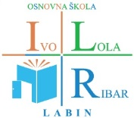
Osnovna škola „Ivo Lola Ribar“ Labin
Rudarska 9, Labin 52220 Tel: 052/855- 406, fax: 052/880- 234
e-mail: ured@os-ilribar-labin.skole.hr

Tjedni jelovnik za prehranu učenika u OŠ „IVO LOLA RIBAR“ LABIN
-MARENDA-
5. TJEDAN
dan u tjednu | marenda
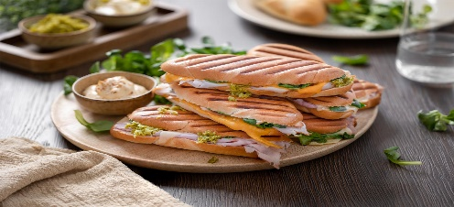  PONEDJELJAK | PANIN ŠUNKA/SIR  NAPITAK SOK
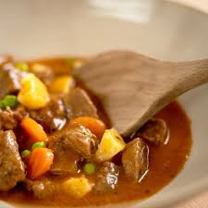  UTORAK | ISTARSKA KALENDRAKA  „VESELI LONAC“,  POLUBIJELI KRUH,  NAPITAK
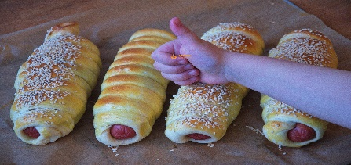  SRIJEDA | PILEĆA HRENOVKA U PECIVU,  VOĆE ,  NAPITAK
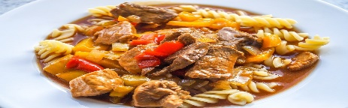  ČETVRTAK | PAŠTA, GULAŠ,  RIBANI SIR,  POUBIJELI KRUH,  NAPITAK
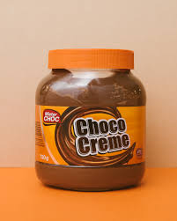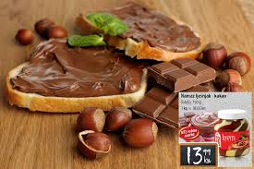  PETAK | ČOKO NAMAZ,  POLUBIJELI KRUH,  MARENDINA,  NAPITAK

